Nieuwe Chatbot aanmaken, en services beheren

(MSBOT Framework SDK V4)

Deze guide zal beschrijven hoe men te werk kan gaan om een nieuwe instantie van het Bot Framework aan te maken. Enkele zaken die van belang zijn:

* De werkwijze verschilt van versie tot versie, aangezien dit heel actueel is (anno 2019) en nog regelmatig wordt bijgewerkt. Deze guide zal zich daarom enkel toespitsen op versie 4, en laat de voorgaande versies dus buiten beschouwing.
* Een essentieel deel van de Bot is de .bot file.

Op <https://github.com/Microsoft/botbuilder-tools/blob/master/packages/MSBot/docs/bot-file.md> staat een duidelijke overview wat de functie is van deze files. Kort omschreven bevat dit bestand alle verwijzingen naar de Services waar je bot gebruik van maakt.

Een overzicht van welke services, en how-to’s, je hier allemaal aan kan toevoegen kan men terugvinden op <https://github.com/Microsoft/botbuilder-tools/blob/master/packages/MSBot/docs/add-services.md>

* Voor het aanmaken van de chatbot zijn er verschillende opties. Ofwel kan men een sample downloaden van <https://github.com/Microsoft/BotBuilder-Samples/> en dit te nemen als vertrekpunt. Echter is het ook mogelijk om een chatbot aan te maken via Azure, zodat deze meteen gekoppeld wordt aan LUIS, storage,.. etc.
* Als men er voor kiest om een chatbot aan te maken via Azure, is dit volledig mogelijk met een free-trial subscription. Het is dan wel belangrijk om te onthouden dat wanneer de free-trial afloopt (30 dagen), de volledige subscription “disabled” zal worden. Dit betekent dat je volledige subscription dan op read-only wordt gezet, inclusief alle resources die je bot gebruikt. De bot zal blijven werken, maar 30 dagen na het disablen van de subscription worden alle resources standaard verwijderd. Vanaf dat moment zal je bot stoppen met werken.
* De services waar je bot gebruik van maakt kunnen ook beheerd worden via de Emulator. Dit is software die geschreven werd door Microsoft om bots te testen.

# 1A) Bot aanmaken in azure

1. login op portal.azure.com, kies voor “create new resource”, en kies dan voor AI + Machine Learning -> Web App Bo

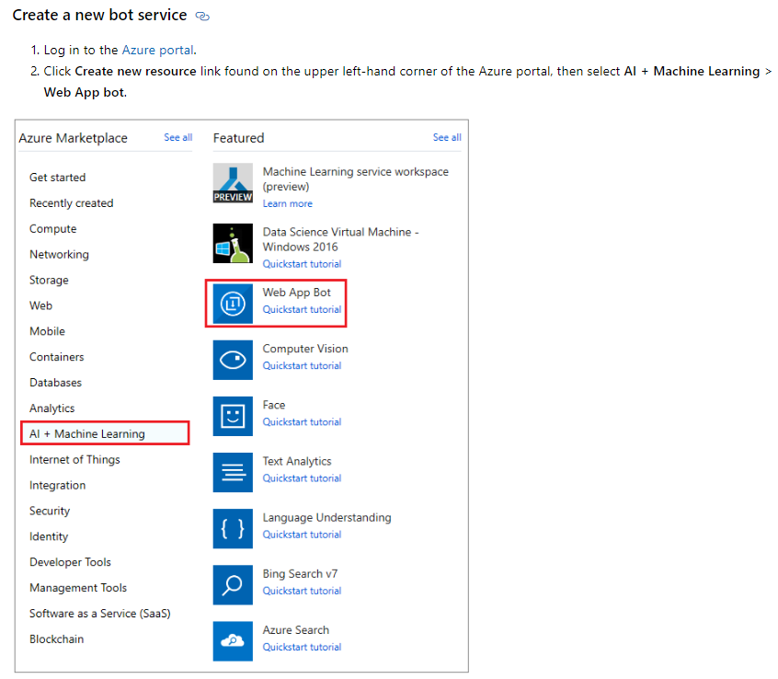

1. info over parameters:

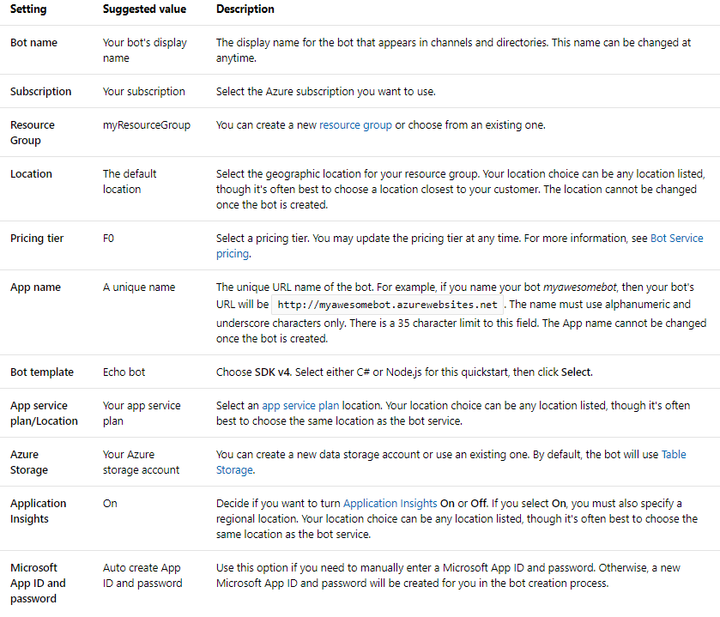

1. 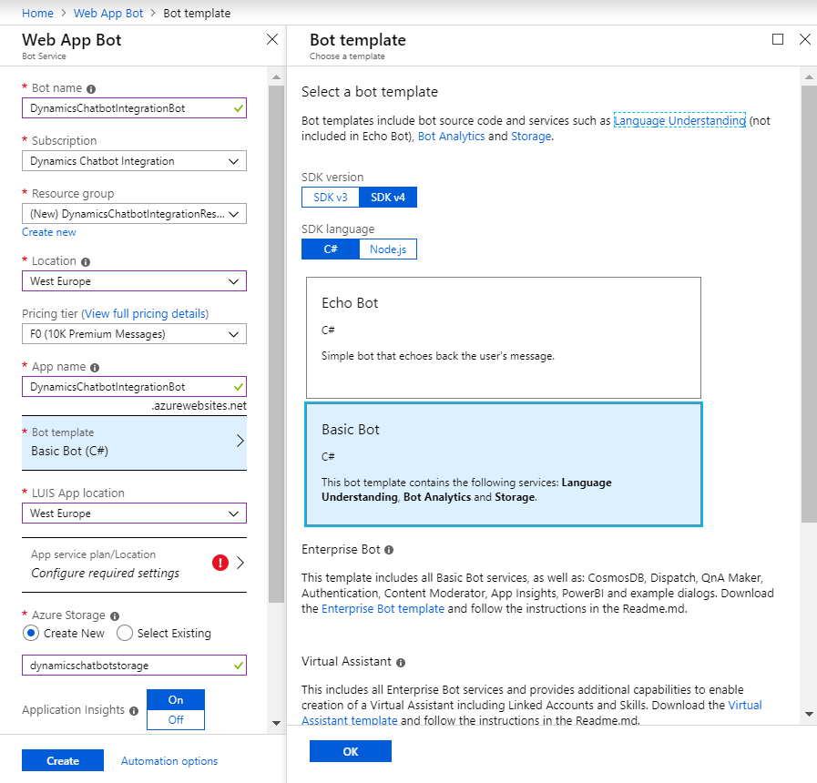Vul gegevens in:

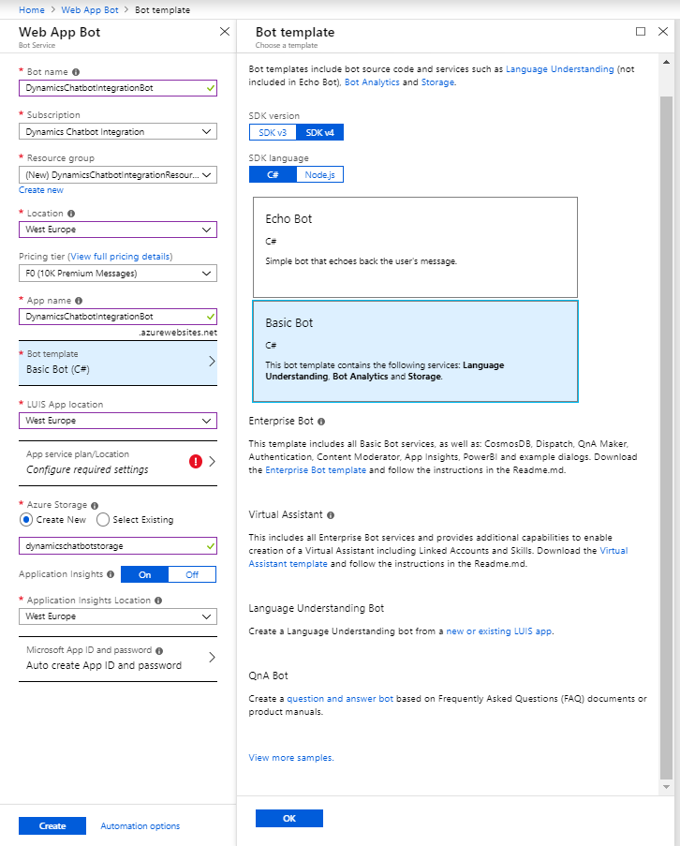

1. 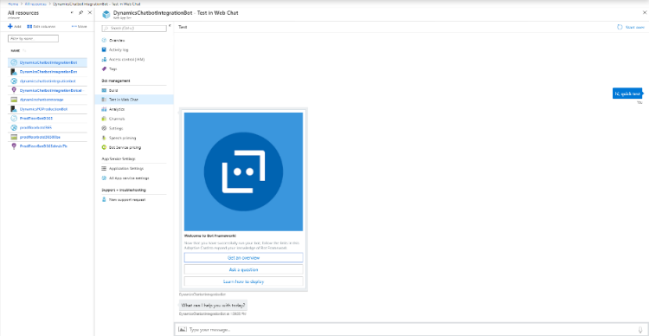Als alles goed is verlopen kan je de bot normaal al testen via webchat:
2. Nu de chatbot is aangemaakt, kan er verwezen worden naar de nodige Services. De verwijzingen naar storage, Luis, etc. worden automatisch gedaan door Azure. Bij het inloggen op Luis.AI vind men daarom meteen een nieuwe LUIS App terug die Azure automatisch heeft aangemaakt, en naar verwezen. De settings hiervan kan je reviewen als volgt:
   1. Resources -> klik op web app bot -> settings

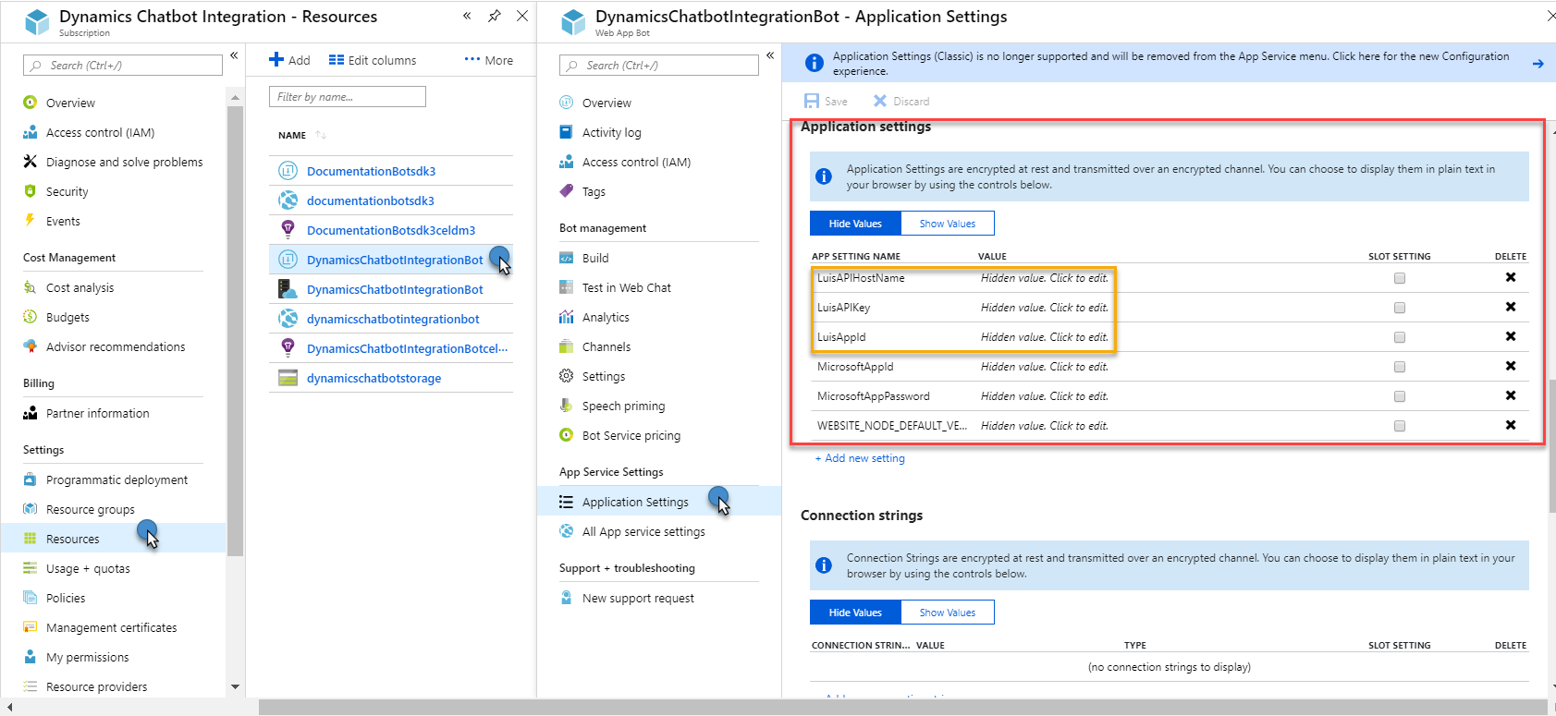**\*\*** Het is dus ook mogelijk om te refereren naar een reeds bestaande LUIS App, dit hoeft enkel aangepast te worden in het bovenstaande scherm (zie oranje kader). Azure zal de config-files van je project dan automatisch herschrijven wanneer je het nieuwe project wilt downloaden om te beginnen developpen.

1. 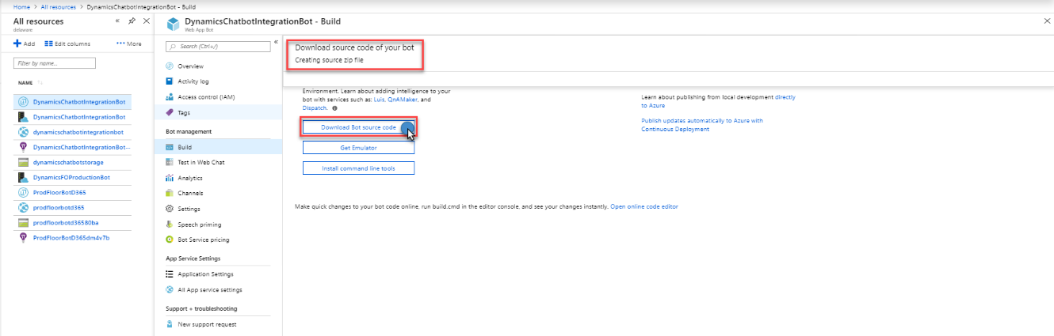Vervolgens kan de basis bot gedownload worden:

# 1B) Bot lokaal aanmaken

Het is ook mogelijk om lokaal een chatbot aan te maken. Hier heeft men de keuze om vanaf 0 te beginnen, gelijkaardig aan de chatbot die bekomen kan worden door hem aan te maken via Azure. Echter is het ook mogelijk om bestaande bot-code over te nemen, en dat te gebruiken als vertrekpunt. Dit is extreem handig, aangezien er dan al een aantal zaken in zitten, afhankelijk van de gekozen sample.

Een erg interessant voorbeeld is <https://github.com/Microsoft/BotBuilder-Samples/tree/master/samples/csharp_webapi/12.NLP-With-LUIS>. Dit omdat er dan reeds voorbeeldcode wordt voorzien over het gebruiken en afhandelen van LUIS-calls.

1. Download/clone het project van Github
2. Pas het .bot bestand aan naar de gewenste resources/Services. (zie pagina 1)

# The Bot Framework Emulator: Bot testen

Met behulp van The Bot Framework Emulator kan een chatbot zowel lokaal als remotely getest worden. Download hiervoor de emulator op <https://github.com/Microsoft/BotFramework-Emulator>

Om te connecteren met een bot die op de localhost draait heeft men 2 opties:

* Via de file browser naar het lokaal pad gaan waar het chatbotproject zich bevindt, en dubbelklikken op de bot.
* 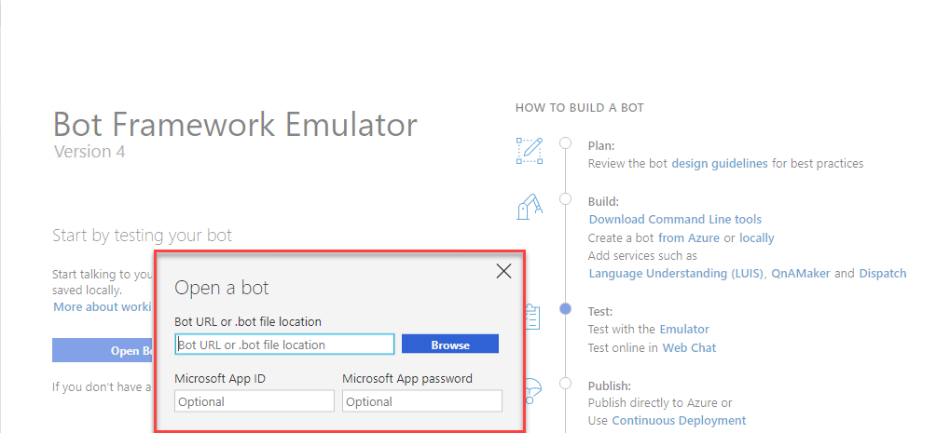Het adres van de bot’s endpoint (URL) ingeven en op die manier connecteren met de bot.

** als je de bot hebt aangemaakt via Azure is je .bot file geëncrypteerd met een .bot file secret. Deze kan je terugvinden op:

* Azure: resources -> bot -> application settings -> application settings

Of

* In je project zelf in appsettings.json (“botFileSecret”).

# The Bot Framework Emulator: Services beheren

Ook de services die je bot gebruikt kunnen via de emulator beheerd worden. Hiervoor kan je, eens de bot geopend is in de emulator, linksboven “Services” openklikken om te bekijken welke services er al in zitten, en eventueel ook nieuwe services toevoegen.

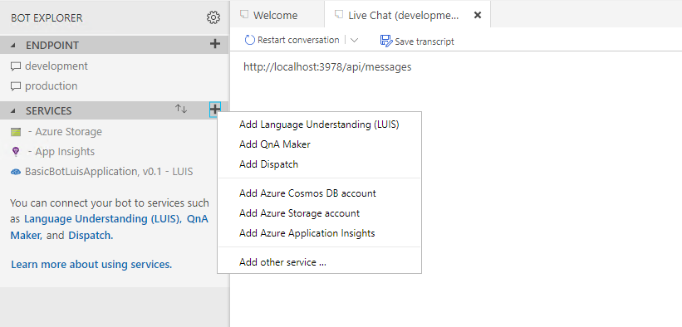

Ook services die er reeds inzitten kunnen veranderd worden. Stel dat je bijvoorbeeld van LUIS-instantie wilt veranderen:

Rechterklik op je Luis-instantie -> edit configuration

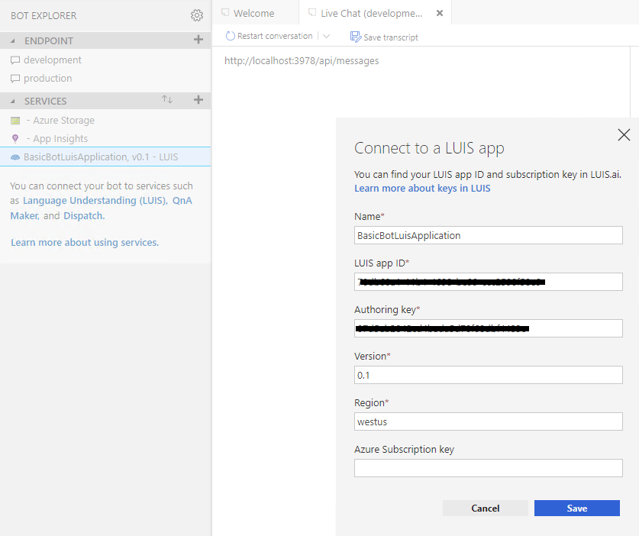

## Bronnen:

<https://github.com/Microsoft/BotFramework-Emulator>

<https://github.com/Microsoft/BotBuilder-Samples/tree/master/samples/csharp_webapi/12.NLP-With-LUIS>

<https://github.com/Microsoft/BotBuilder-Samples/>

<https://github.com/Microsoft/botbuilder-tools/blob/master/packages/MSBot/docs/add-services.md>

<https://github.com/Microsoft/botbuilder-tools/blob/master/packages/MSBot/docs/bot-file.md>